Відокремлений структурний підрозділ «Волинський фаховий коледж Національного університету харчових технологій»
Освітньо-професійна програма: Інженерія програмного забезпечення
ОК Системне програмування

Звіт лабораторної роботи №12-13
Тема “ Створення системних програм для роботи з сигналами в ході реалізації операцій вводу-виводу”

Студентки 4-того курсу
Групи ІПЗ-41
Павліхи І.В

Луцьк 2025
Тема: Створення системних програм для роботи з сигналами в ході реалізації операцій вводу-виводу
Мета: Вивчити особливості створення системних програм з використанням сигналів у UNIX-подібних ОС, засвоїти механізми обробки сигналів, системні виклики та використання обробників.
Посилання на гіт з кодом: https://github.com/IraPavlikha/SPIPZ1/blob/main/LAB12-13/LAB12-13KODE.md
Хід виконання роботи
Завдання 1.
Написати програму, яка ігнорує сигнал SIGINT.
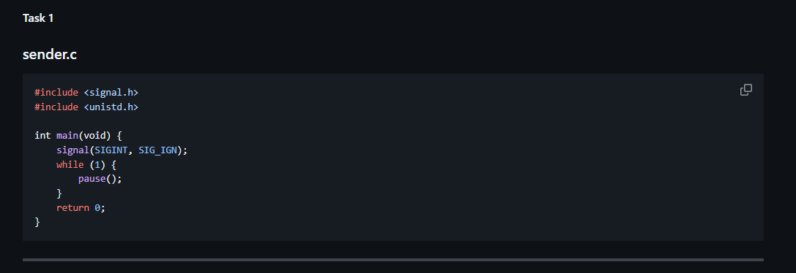
Рисунок 1.1 - Код програми 1
Програма встановлює обробку SIGINT як SIG_IGN, тобто процес ігнорує натискання <CTRL>+<C>. Після запуску програма працює в нескінченному циклі очікування сигналів через pause(). Це демонструє, як процес можна захистити від випадкового завершення користувачем.
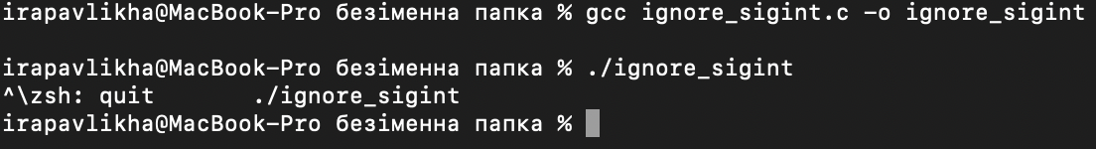
Рисунок 1.2 - Виконання програми 1
Завдання 2.
Написати програму з обробником користувача для сигналу SIGINT.
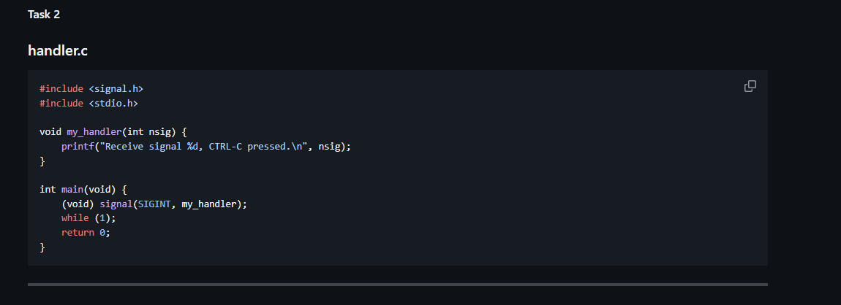Рисунок 2.1 - Код програми 2
У коді визначено функцію my_handler, яка виконує вивід повідомлення на екран при отриманні сигналу SIGINT. Програма відрізняється від попередньої тим, що замість ігнорування сигналу процес реагує на нього, дозволяючи відслідковувати натискання <CTRL>+<C>.
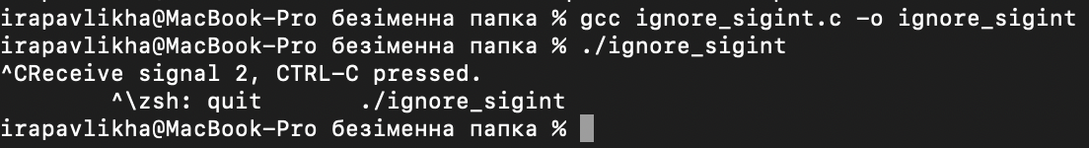
Рисунок 2.2 - Виконання програми 2
Завдання 3
Ігнорування сигналів SIGINT та SIGQUIT.
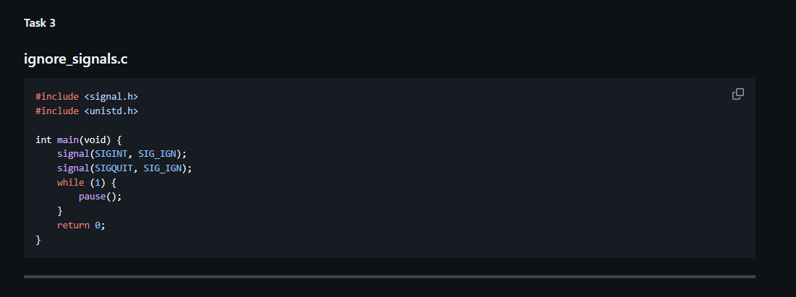Рисунок 3.1 - Код програми 3
Програма встановлює обробку обох сигналів на SIG_IGN, тому процес ігнорує натискання <CTRL>+<C> і <CTRL>+<>. Вона працює до тих пір, поки користувач не завершить її через команду kill з іншого термінала. Це демонструє одночасне ігнорування декількох сигналів.
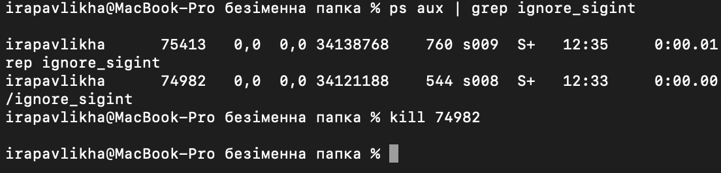
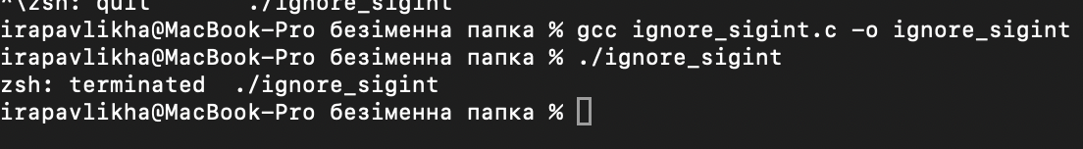
Рисунок 3.2 - Виконання програми 3
Завдання 4.
Модифікація програми з завдання 2 для обробки SIGINT та SIGQUIT однією функцією.
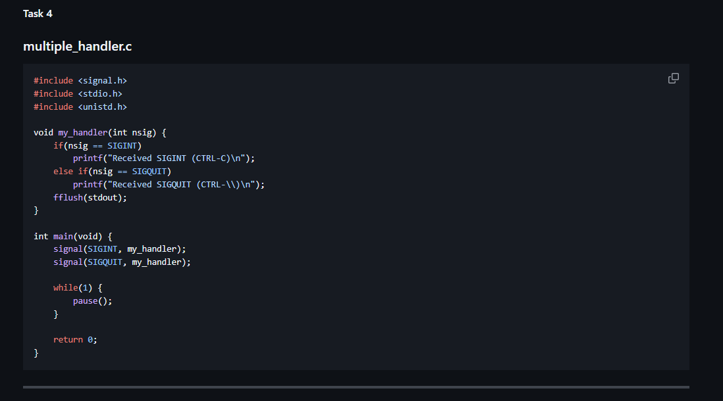
Рисунок 4.1 - Код програми 4
Одна функція обробляє два сигнали і виводить повідомлення про натискання відповідних клавіш (<CTRL>+<C> та <CTRL>+<>). Програма демонструє використання одного обробника для кількох сигналів та відслідковування подій користувача.
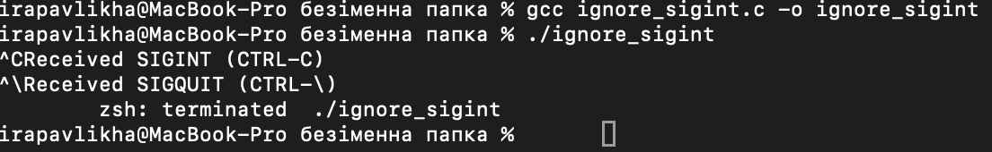
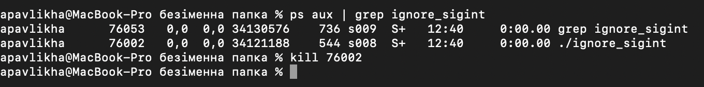
Рисунок 4.2 - Виконання програми 4
Завдання 5.
Програма відновлення попередньої реакції на сигнал..
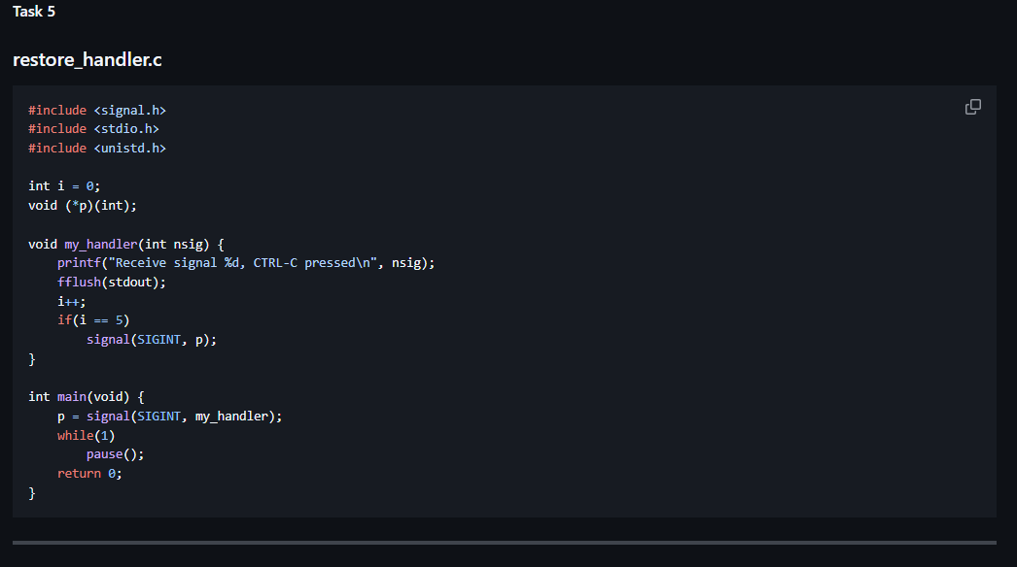
Рисунок 5.1 - Код програми 5
Використовується вказівник на попередній обробник сигналу, який дозволяє після п’яти обробок SIGINT повернути стандартну реакцію процесу. Програма показує, як можна тимчасово перехоплювати сигнал, а потім відновлювати його початкову поведінку.
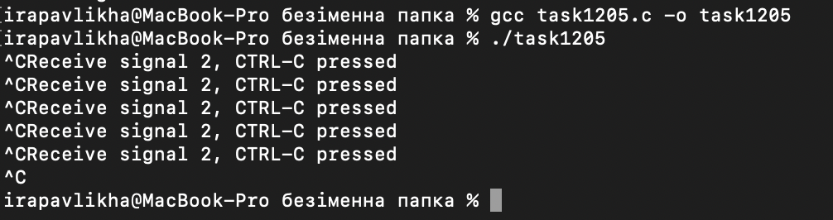
Рисунок 5.2 - Виконання програми 5
Завдання 6
Побітова передача цілого числа між процесами через SIGUSR1 і SIGUSR2.
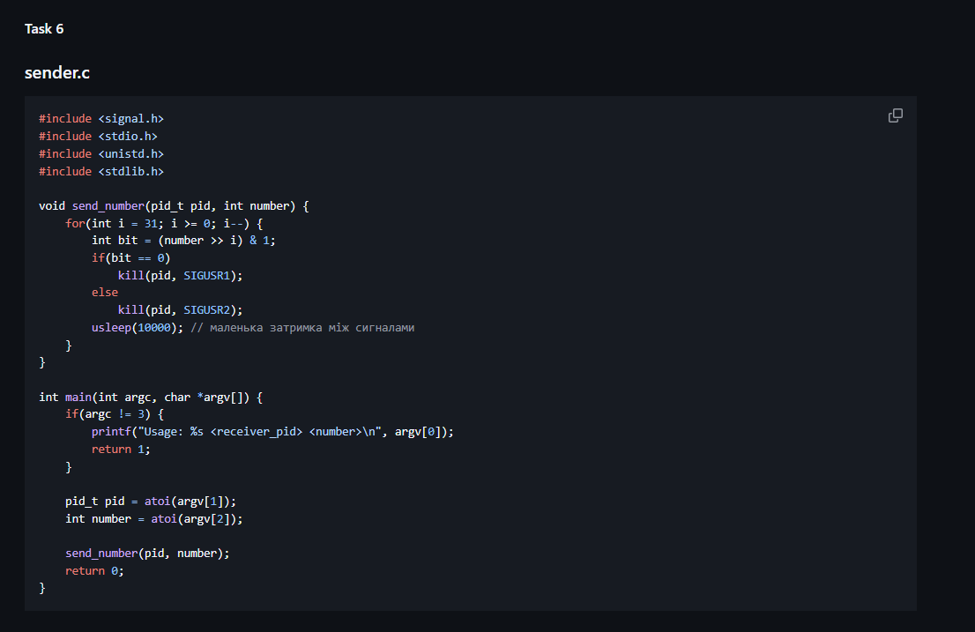
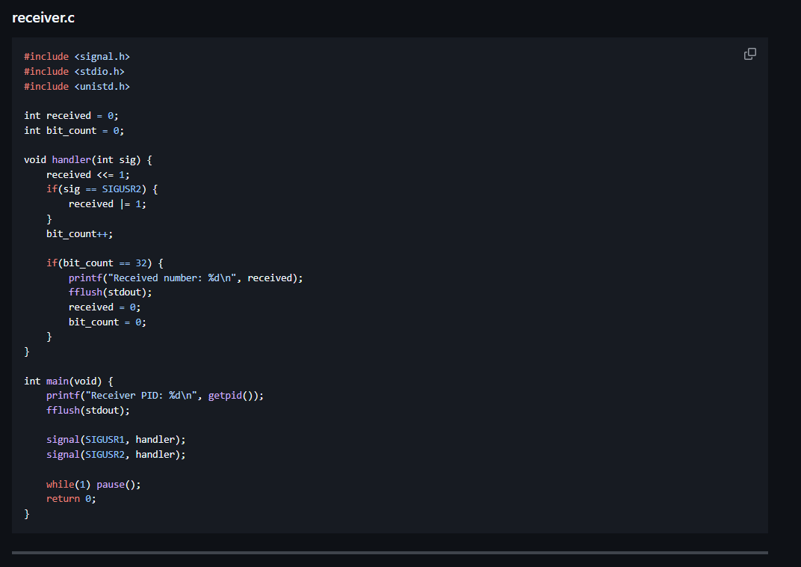
Рисунок 6.1 - Код програми 6
Процес-відправник надсилає 32 сигнали, де SIGUSR1 означає біт 0, а SIGUSR2 – біт 1. Приймач обробляє сигнали у функції-обробнику, накопичує біти, і після отримання всіх 32 біт виводить число. Це демонструє нестандартне використання сигналів для передачі даних.
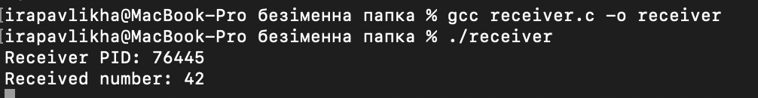
Рисунок 6.2 - Виконання програми 6

Завдання 7
Програма для асинхронної обробки SIGCHLD та визначення статусу дочірніх процесів.
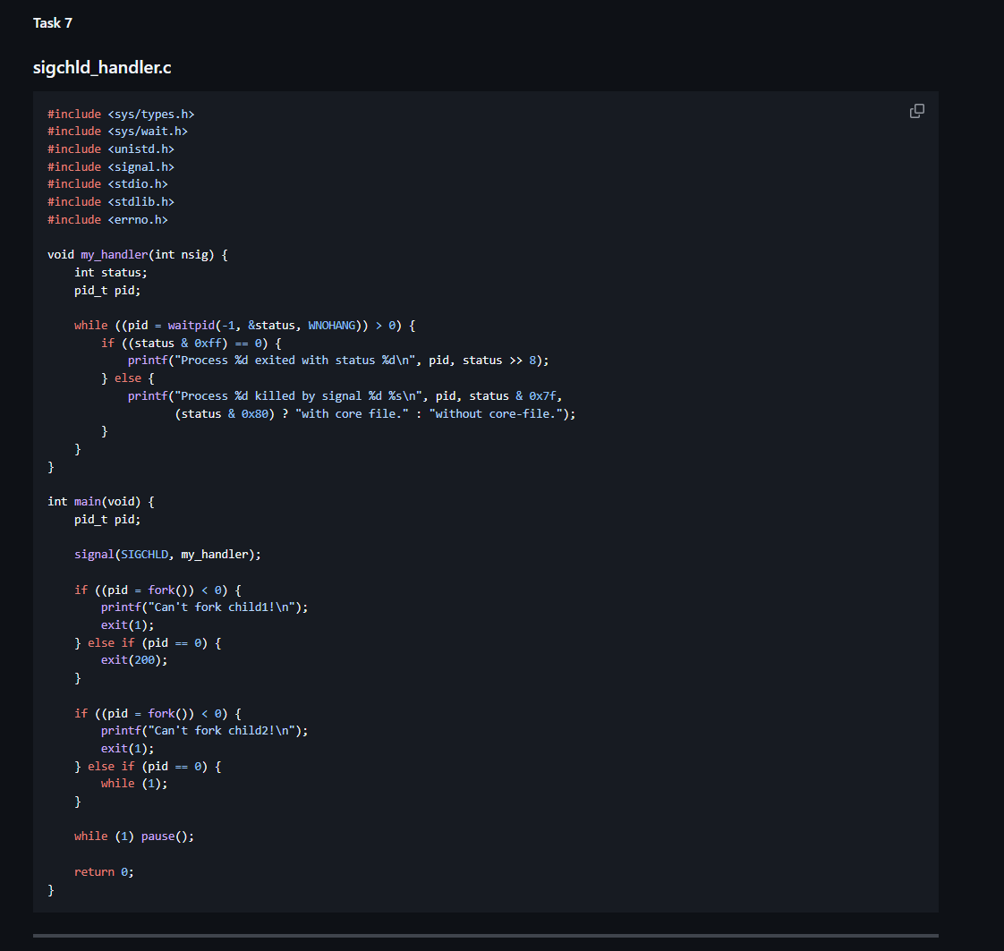
Рисунок 7.1 - Код програми 7
Батьківський процес створює два дочірні процеси: один завершується з кодом exit(), інший – зациклюється. Обробник SIGCHLD використовує неблокуючий виклик waitpid(-1, &status, WNOHANG), аналізує код завершення або сигнал, і виводить інформацію на екран. Це демонструє контроль за станом дочірніх процесів у реальному часі.
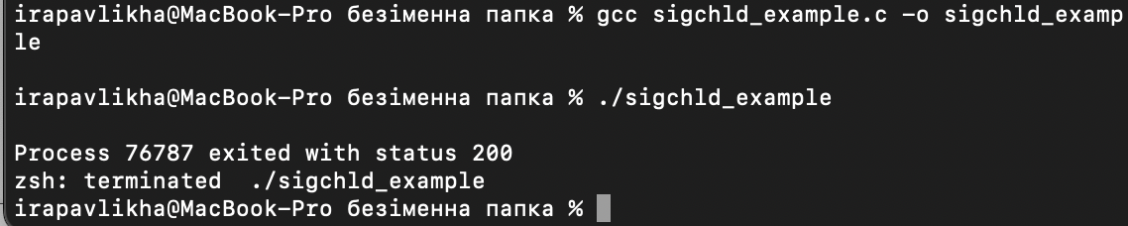
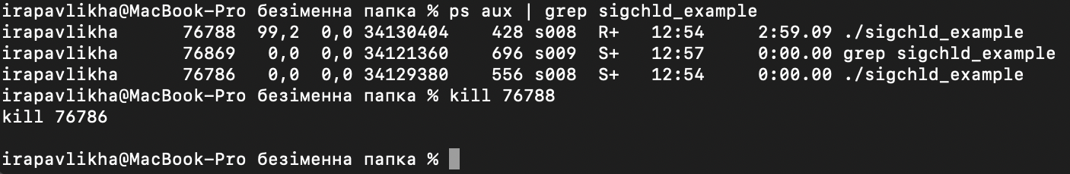
Рисунок 7.2 - Виконання програми 7
Завдання 8
Аналіз надійності обробки сигналів.
У цій програмі батьківський процес створює 6 дочірніх процесів, кожен з яких одразу завершується викликом exit(200+i). Батьківський процес встановлює обробник сигналу SIGCHLD, який має друкувати повідомлення про завершення процесу через waitpid().
Проблема: стандартна функція signal() для SIGCHLD не гарантує, що сигнал буде зберігатися, якщо декілька дітей завершуються майже одночасно. Якщо кілька дочірніх процесів завершуються дуже швидко, сигнал може бути “втрачений”, і обробник спрацює лише один раз.
Висновок: очікуємо 6 повідомлень, реально отримаємо менше, часто лише одне. Для коректного оброблення всіх дітей потрібно використовувати sigaction() з SA_RESTART та цикл waitpid() всередині обробника.
Завдання 9
Модифікація програми із завдання 7 без використання POSIX-сигналів.
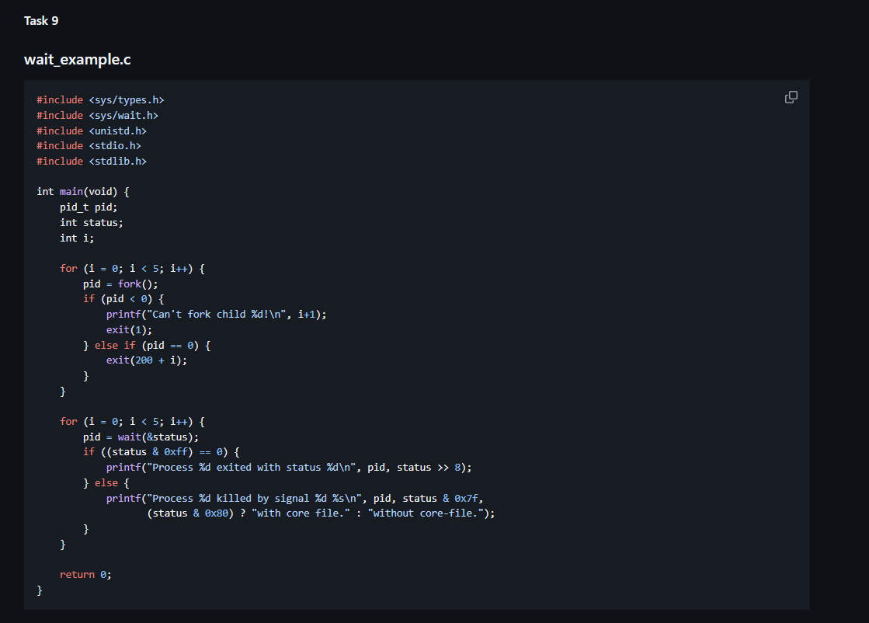
Рисунок 9.1 - Код програми 9
Батьківський процес використовує цикл wait() для очікування завершення всіх дочірніх процесів і отримує статуси, які виводяться на екран. Це демонструє, що навіть без спеціальних обробників можна надійно контролювати завершення процесів..
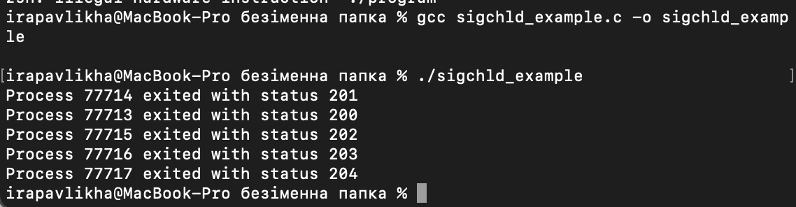
Рисунок 9.2 - Виконання програми 9
Висновки
У роботі засвоєно основні принципи роботи з сигналами у UNIX-подібних системах, створення обробників користувача та ігнорування сигналів. Продемонстровано передачу інформації через сигнали, відновлення початкової реакції на сигнал, асинхронне визначення статусу дочірніх процесів, та обмеження стандартної обробки SIGCHLD. Навченося аналізувати та передбачати поведінку процесів у різних сценаріях, використовуючи системні виклики signal(), waitpid(), kill().
Відповіді на питання самоконтролю
Питання для самоконтролю
• Що таке сигнали? Як вони нумеруються і задаються в програмних реалізаціях?
Сигнали – це асинхронні повідомлення процесу про події в системі. Вони мають числове позначення, наприклад SIGINT = 2, SIGUSR1 = 10. У коді сигнали використовуються як константи у функціях signal() або kill().
• Для чого застосовується системний виклик signal(), як задаються його аргументи?
signal() дозволяє вказати обробник сигналу або задати його ігнорування/стандартну реакцію. Аргументи: номер сигналу та функція-обробник або SIG_IGN/SIG_DFL.

• Що означає поєднання SIGINT, SIG_IGN?
Процес ігнорує сигнал SIGINT, натискання <CTRL>+<C> не призводить до завершення.

• Для чого використовується бібліотека signal.h?
Вона містить визначення сигналів та функції для їх обробки.

• Що таке обробник сигналу користувача? Для чого він використовується?
Функція, що виконується при надходженні сигналу, дозволяє обробляти подію власним способом замість стандартного завершення процесу.

• Для чого використовується бібліотека wait.h?
Забезпечує механізми очікування завершення дочірніх процесів та отримання їх статусу.

• Що виконує системний виклик waitpid() в програмі?
Очікує завершення конкретного дочірнього процесу або будь-якого (-1), повертає PID та статус завершення.

• Дайте характеристику аргументів системного виклику waitpid().
Перший – PID процесу або -1 для будь-якого; другий – вказівник на змінну статусу; третій – опції, наприклад WNOHANG для неблокуючого виклику.

• З якою метою використовується операція >> (зсув вправо) в програмі до завдання 8?
Щоб отримати код завершення процесу з поля статусу, поверненого waitpid().

• Що означає істинність умови (status & 0xff00) == 0?
Процес був завершений не сигналом, а викликом exit(), без аварійного завершення.

